Муниципальное бюджетное дошкольное образовательное учреждение детский сад №1 «Сказка» г. Данилов, Ярославская область

Конспект организованной образовательной деятельности по художественно-эстетическому развитию
Тема : «Натурные зарисовки»
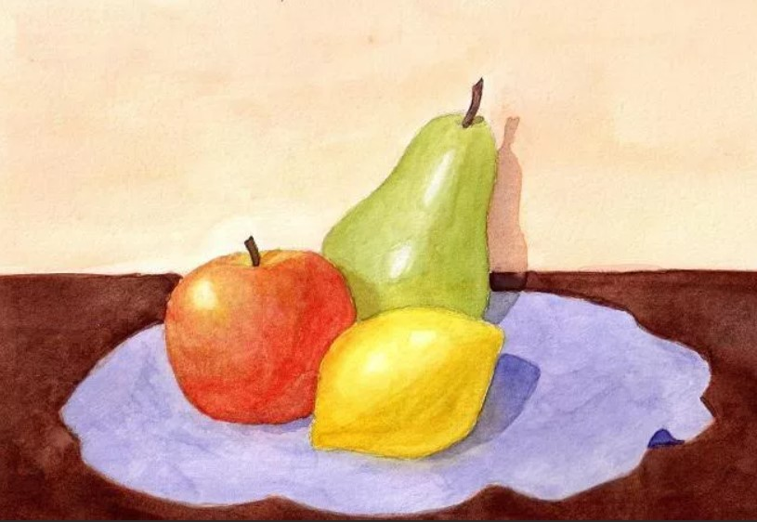
Подготовила:
воспитатель МБДОУ детский сад № 1 «Сказка»
Крыжановская М. А.

- Тема: «Натурные зарисовки», предметное рисование с гуашью в средней группе.
- Цель: - формировать умения наблюдать и переносить на лист своё видение экспонируемого объекта – фрукты, передать их основные признаки и характер.
- Задачи: 1) обучающие: -учить элементарному рисованию с натуры предметов овальной и круглой формы; -учить приёмам рисования кистью и работе с изобразительным материалом; -учить располагать равномерно несколько предметов на листе бумаги.
2) развивающие: -формировать умение пользоваться палитрой;-развивать познавательную активность детей; -продолжать развивать формообразующие движения(проведение прямых, замкнутых, изогнутых линий),
формировать навыки сотрудничества.
3) воспитательные: -воспитывать культуру деятельности; -воспитывать у детей интерес к изобразительной деятельности, эстетический вкус; -воспитывать аккуратность при работе.
4. Материалы и оборудование: - у воспитателя мольберт, на котором расположен лист бумаги, палитра, гуашь,
(набор 4 цвета: синий, зелёный, красный и желтый), кисть для рисования (белка № 3), стаканчик-непроливайка,
салфетки, дополнительный материал (божья коровка и бабочка).
У каждого ребёнка : лист бумаги, палитра, гуашь (набор 4 цвета: синий, зелёный, красный и желтый), кисть для рисования (белка № 3), стаканчик- непроливайка, салфетка, дополнительный материал (божья коровка и бабочка) .
Элементы творчества : бабочки, божьи коровки.
Литературно-музыкальное сопровождение: Эдвард Григ «Утро», музыка для релаксации.

Содержание непосредственно образовательной деятельности

№  п/п | Этап  занятия | Деятельность воспитателя | Деятельность  детей
1.  2. | Организационный момент  Вводная часть к теме | Вступительное слово (воспитатель):  Тихо, тихо встанем рядом,  Входит музыка в наш дом,  В удивительном наряде,  Разноцветном расписном;  Сегодня день у нас особый,  В чудесный мир зову вас я,  А вы со мной идти готовы?  Я приглашаю вас друзья!  Встреча с прекрасным всегда оставляет след, и я хочу пригласить вас на эту встречу. Вы готовы? Мир прекрасного искусства очень велик, и мы с вами откроем маленькую страничку. Но чтобы попасть туда нужно отгадать загадку, внимание на экран.  (На экране показываю отрывок про натюрморт из мультфильма «Если видишь на картине»)  Воспитатель: Ребята, что такое натюрморт? А вы хотите полюбоваться этой красотой прямо сейчас? Я хочу вас пригласить на небольшую выставку картин-репродукций.  (Играет музыка, дети вместе с воспитателем подходят к картинам).  Воспитатель: Ребята, а что означает слово «натюрморт»? Это застывшая, тихая жизнь. Какие предметы изобразили художники на наших картинах? Как вы думаете какое настроение было у наших художников, когда он рисовал эту картину? Какая эта картина по характеру? (Печальная, звонкая, радостная, грустная, торжественная и т.д.). Давайте полюбуемся этой красотой. Ребята, вам понравилась наша небольшая выставка? А какая работа вам понравилась больше всего? А почему они вам понравились?  А сейчас я хочу с вами поиграть, на нашей выставке работ, находится одна лишняя картина, посмотрите внимательно на картины и скажите, какая эта картина? Кто-то уже догадался и знает ответ?  (Стук в дверь. Звучит музыка. В зал заходит почтальон и заносит посылку детям и воспитателю. Воспитатель ставит на стол посылку и начинает её открывать в месте с детьми, достаёт письмо).  Воспитатель: Ребята, нам пришло письмо от художника Карандашкина, сейчас я вам его зачитаю.  «Дорогие дети и уважаемые воспитатели! Скоро состоится выставка натюрмортов, я от лица всех художников прошу помощи у вашего детского сада «Сказка». Нам нужны рисунки с натюрмортом. А что вам рисовать, вы увидите в посылке. Рисунки вышлите на мой адрес, он указан на посылке. Очень буду рад, если вы откликнитесь на нашу просьбу.  Заранее спасибо ваш художник Карандашкин».  Воспитатель: Давайте, посмотрим, что у нас в посылке? Ребята это же апельсин и лимон? Чтобы помочь нашему художнику Карандашкину, мы сегодня будем рисовать апельсин и лимон. Ребята, а как можно назвать эту композицию, правильно натюрморт. А сейчас давайте поиграем.  Дети стоят в кругу и повторяют движения и слова за воспитателем.  Я весёлый апельсин (шагают на месте)  Вырос я в саду большим (поднимают руки вверх)  К вам играть сейчас пришёл (шагают на месте)  И друзей здесь приобрёл (показывают двумя руками «класс»)  Ты мой друг, и я твой друг (обнимаются с рядом стоящими детьми)  Встанем все в красивый круг (дети делают круг)  Дружно за руки возьмёмся (берёмся за руки)  Гостям дружно улыбнёмся (улыбаются гостям). | Дети выходят в зал.  Дети здороваются с гостями.  Дети отгадывают загадку.  Ответы детей.  Ответы детей.  Дети описывают картины и отвечают на вопросы воспитателя.  Ответы детей.  Дети играют с воспитателем.
3. | Предъявле  ние нового материала | Воспитатель: А сейчас я хочу вас пригласить в мастерскую юного художника! А чтобы превратиться в художника давайте зайдём за волшебную занавесочку, я произнесу волшебные слова, и вы превратитесь в юных художников, согласны?  Играет музыка, дети заходят за занавес.  Воспитатель: Колокольчик позвони, моих детишек в художников преврати!  (Открывается занавес, звучит музыка, дети стоят в беретах.)  Воспитатель: Вы не просто детвора, вы ребята мастера!  Итак, юные художники, готовы приступить к работе? (Да). Давайте вернёмся к нашей теме, тема у нас «НАТЮРМОРТ», а рисовать мы будем лимон и апельсин, так как нас об этом кто попросил, правильно художник Карандашиков. Давайте мы посмотрим на фрукты какие они красивые, давайте возьмём в руки апельсин, посмотрите какой он красивый.  Жарким пламенем горит, оранжевый как солнце,  Это что за господин, яркий спелый апельсин!  Какой апельсин по цвету? (Оранжевый). Правильно. А по форме? (Круглый). Обведите по контуру пальчиком. Посмотрите левый бочок у апельсина похож на правый, они одинаковые. Давайте потрогаем какой апельсин на ощупь? Какой на вкус? Ребята, а имеет ли запах апельсин? Какой? Молодцы! Давайте апельсины положим на место, в корзину.  (Далее воспитатель предлагает рассмотреть другую корзину с лимонами).  Жёлтый солнечный лимон, он полезен с чаем,  А без чая кислый он, мы про это знаем!  Какой у нас лимон по цвету? (Жёлтый). А по форме? (Овальный). Давайте и лимон обведём по контуру, кругленькая сторона, затем длинненькая, кругленькая, длинненькая. Посмотрите стороны у лимона разные: две стороны короткие и две стороны длинные.  Ребята, а давайте посмотрим какой из этих фруктов самый большой, крупный? (Апельсин) Правильно. Так как он больше лимона мы его положим назад, а лимон так ка он у нас меньше апельсина положим вперёд, перед апельсином. Какой фрукт от нас дальше? (Апельсин). Какой ближе? (Лимон). С какой стороны находится апельсин? (С правой). А лимон? (С левой). Эту композицию мы можем назвать натюрмортом? (Да).  Ребята, а вы бы хотели нарисовать эти фрукты? (Да). А давайте я вам покажу приёмы рисования. (Воспитатель обращает детей внимание, на мольберт, где расположены на альбомных листах приёмы рисования).  Ребята , рисовать мы будем на цветном фоне. На листе уже нарисована наша синяя скатерть, на которой расположен наш натюрморт из апельсина и лимона. Давайте посмотрим на фон листа, ребята, как вы думаете, при каком расположении листа, наша композиция будет красивее, при горизонтальном положении, или при вертикальном положении? (Правильно, при горизонтальном положении). | Ответы детей.  Дети обводят по контуру.  Ответы детей.
4. | Постановка практического задания перед ребёнком | (Воспитатель показывает, как правильно выполнить работу на мольберте).  Ребята, давайте посмотрим на наши рабочие места, у каждого из вас находятся баночки с гуашью, кисти, баночка с водой, салфетки, и небольшая тарелочка с наклейками насекомых: бабочек, божьих коровок. Давайте вспомним какого цвета у нас апельсин, а на столе у нас есть оранжевый цвет? Что же делать? Конечно, мы смешаем, какие цвета? Правильно жёлтый и красный, и у нас получится оранжевый цвет. Ребята, давайте посмотрим на этот лист бумаги, я сначала нарисую контур у апельсина. Мне наверное поможет Алина нарисовать контур апельсина. Вспомним, какой формы апельсин, правильно круглой, поэтому я рисую круг. Кисточка у нас работает в одном направлении, и не возвращается обратно. Чтобы этот контур был похож на апельсин, что мне надо для этого сделать? (Правильно, надо контур закрасить). Апельсин у нас круглый, поэтому мы его закрашиваем полукруглыми линиями с одной и с другой стороны.  Теперь переходим к лимону, вспоминаем, что он у нас овальный, поэтому закрашиваем полуовальными дугами. На столе у вас лежат в коробочке дополнительные материалы в виде разных насекомых, давайте оживим свою работу, внесём свой характер и содержание. Перед тем как мы с вами начнём рисовать давайте разомнём наши ручки.  Физкультминутка «Лимон».  Лимончик жёлтые бока (руки на поясе, наклоны в стороны)  На солнышке согрет (руки тянем вверх, ладошки к солнышку)  Я тёплый и живой в руках (руки перед собой, ладошки вверх корзинкой)  И очень-очень спел! (показать большой палец обеими руками)  Лимон нарежем мы сейчас (имитация нарезки)  Добавим сахарок (пальцами «сыпем» сахар)  И будет лакомство для нас (гладят круговыми движениями живот)  На целый вечерок (показать большой палец обеими руками)  Теперь давайте приступим к рисованию. | Дети начинают рисовать.
5 | Практическая работа  детей | Играет спокойная музыка. Воспитатель не отходит от детей, контролирует процесс рисования. Если кому-то нужна помощь воспитатель помогает.  (Музыкальное сопровождение. Индивидуальный подход к детям).  В.: Хорошо, Серёжа, добавь ещё желтой гуаши, чтобы получился насыщенный оранжевый цвет!  Карина, апельсин сделай покруглее, молодец!  Даша, бери поменьше воды на кисточке.
6. | Характер индивидуальной работы | Воспитатель комментирует работы у детей, которые заканчивают рисовать.  В.: Очень красиво нарисовал у нас Серёжа!  У Егора получился яркий апельсин!  У Полины нарисованы фрукты ровно, за контур не заезжены!
7. | Заключительная часть | Итак, дети давайте подведём итог? Что же мы сегодня рисовали? (Лимон и Апельсин). Посмотрите на свой рисунок и на наш натюрморт, получилось у нас? Помогли мы художнику Карандашкину. Конечно, мы теперь можем смело отправить свои работы ему по почте.
8. | Анализ работ | Ребята, оказывается нам художник Карандашкин прислал две посылки, одна с фруктами, а вторая с угощениями, но если честно, я подумала, что вы у меня не справитесь с этим сложным заданием, поэтому показала вам одну посылку. Но вы молодцы и заслужили угощения и даже медали с названием «Юный художник».

